**Bitácora de desarrollo**

Título del proyecto: Uriel Spiridione – Arg. Programa Portfolio.

Autor: Uriel Spiridione.

Github: <https://github.com/USpiri/Portfolio_ArgPrograma>

**Aclaraciones**

Antes de comenzar con el desarrollo de la bitácora considero importante explicar algunos puntos a tener en cuenta, como la temática del proyecto, el bosquejo inicial, etc.

El objetivo es desarrollar una aplicación web full stack durante el cursado de Argentina Programa, tal y como se plantea en la siguiente “[Guía sobre el trabajo final integrador TP](https://argentinaprograma.inti.gob.ar/mod/resource/view.php?id=1033)”. En el primer módulo se mencionan sugerencias como el uso de Figma para crear el prototipo (Lo entendí como bosquejo) y si bien nos dan un diseño a seguir, este es puede ser modificado siempre que mantenga la estructura básica del proyecto, por lo que he optado por hacerlo a mano. El esquema es el siguiente:

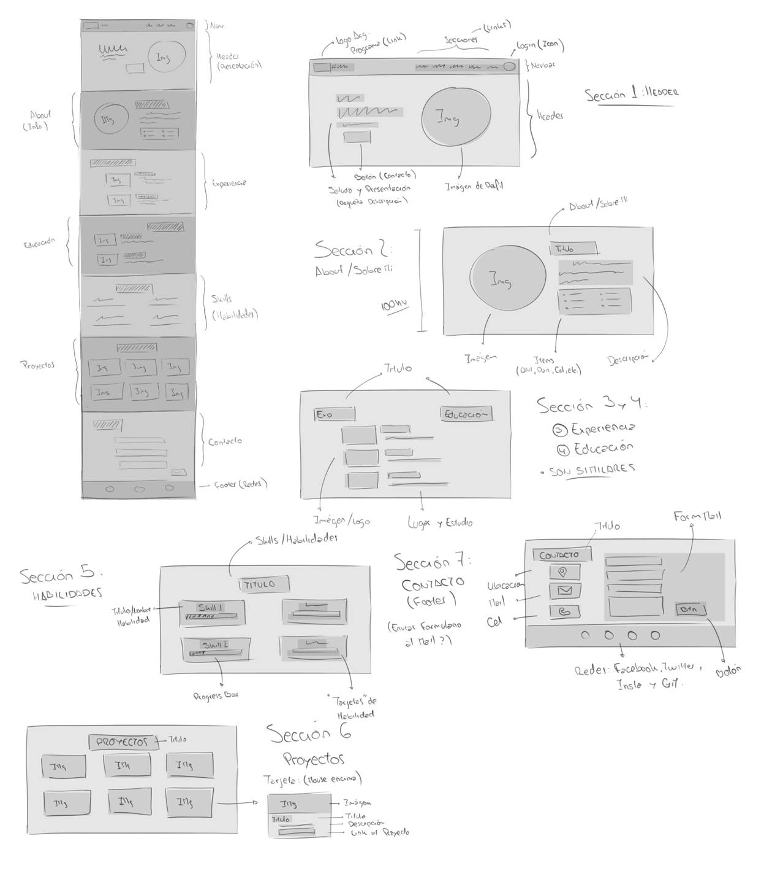

     Actualmente (28/05/22) me encuentro terminando el módulo 8 del curso. Ya avancé con el portfolio y realicé los ejercicios mencionados en cada módulo (En su mayoría) pero muchas cosas de este “Primer proyecto” fueron a modo de prueba, sin conocer o sin aplicar realmente muchas de las tecnologías aprendidas durante el cursado, por lo que me he propuesto a realizar nuevamente el trabajo final, aplicando estas mejoras. Supongo que a lo largo de la bitácora se volverán a repasar temas de módulos anteriores y/o hacer comentarios del “primer proyecto”.

     Hoy hablando con la profesora de nuestro grupo le comenté mi avance y me fue dando una serie de detalles a implementar que anoté en una “Lista de tareas” que se irá modificando a medida que pase el tiempo, por ahora es esta:

·         Diagrama de BBDD y BBDD (Mención de la profesora)

·         Implementar Bootstrap (Mención de la profesora)

·         Idea de Bitácora (En proceso) (Mención de la profesora)

·         Realizar proyecto Angular

·         Realizar control de versiones con Git

·         Ver segunda masterclass Modulo 8

Por hoy, el avance es solo el comienzo de la bitácora. La idea es no solo poder tener registro de cada avance, sino también de anotar ideas, mejoras o problemas que me vaya encontrando durante el proceso, junto con sus soluciones.

**Registro:**(FORMATO: **• [día/mes/año]:** [Descripción])

**• [1/6/22]:** Creación del proyecto en Angular, primer commit y creación de los componentes principales (Header, about, education, experience, skill, projects, contact y footer). Eliminé el repositorio del proyecto anterior y cree uno nuevo al cual subí los avances realizados el día de hoy, teniendo en cuenta la estructura del proyecto recomendada en la guía (Carpetas separadas para el front end, back end y base de datos) adicionalmente hay una carpeta para la bitácora y sus respectivos recursos u otros archivos de necesidad. También comencé a investigar cómo funciona Bootstrap y como implementarlo en el proyecto.

**• [9/6/22]:** Luego de un tiempito pude volver a avanzar en el proyecto, sufrí un robo y se llevaron mi notebook por lo que ahora estoy desde una computadora prestada y los únicos archivos que recuperé son los que estaban en github (Punto para github). El día de hoy el avance fue instalar los programas (Git, VScode, Node, Angular, Bootstrap, etc.) y el navbar en el componente header.

La mayoría de las clases en Bootstrap utilizan un guion medio, por lo que para distinguir mis clases voy a utilizar guion bajo.

Me encontré con un problema a la hora de instalar Bootstrap ya que la versión instalada de Angular es la 14 (Lanzada el 2 de junio de este año) y Bootstrap actualmente no se encuentra disponible para esta versión de angular. Al proyecto lo actualicé a la nueva versión de Angular pero me va a tocar hacer un downgrade a la versión 13 de Angular para poder hacer uso de Bootstrap.